«ОБРАЗОВАТЕЛЬНЫЕ ТЕХНОЛОГИИ, КАК ИНСТРУМЕНТ ПОВЫШЕНИЯ КАЧЕСТВА»
Бобылева Оксана Викторовна –воспитатель МДОУ Широкинский детский сад, Газимуро-Заводского района, Забайкальскоо края.

Аннотация: В статье рассмотрена технология В.В. Воскобовича и ее развивающий потенциал в работе с детьми дошкольного возраста. Автор представляет собственный педагогический опыт по организации кружка с использованием данной технологии в работе интеллектуально-развивающего кружка «Ларчик знаний» в МДОУ Широкинский детский сад.

Ключевые слова: образовательные технологии, дошкольное образование, технология В.В. Воскобовича, игровая технология, умственные и творческие способности.

На современном этапе, в силу происходящих социально-экономических изменений, система образования в нашей стране нуждается в поиске новых подходов к образовательному процессу, использовании современных педагогических технологий, методов и приемов обучения и воспитания.
Особое значение это имеет для дошкольного образования, поскольку начальная школа – это период обучения, когда формируются основы личности, закладываются первоначальные умения и навыки, которые необходимы для дальнейшего обучения и развития ребенка.
Вышесказанное отражено в требованиях Федерального государственного стандарта дошкольного образования, где в качестве основного принципа дошкольного образования рассматривает всестороннее развитие детей дошкольного возраста[1].
Потенциальные возможности дошкольного возраста необходимо максимально использовать для развития всесторонне развитой и гармоничной личности.
Как известно, особое место в жизни дошкольника занимает игра, как основная форма организации учебной деятельности на данном возрастном этапе.
Развивающие игры В.В. Воскобовича обладают большим потенциалом для развития и активизации умственных и двигательных способностей детей дошкольного возраста.
Серия «Чудо-головоломки» В.В. Воскобовича представляет собой комплекс пособий, направленных на развитие творческих, умственных и двигательных способностей детей дошкольного возраста[3].
Отличительной особенностью данной серии является то, что входящие в комплекс игры обладают творческим потенциалом, а также предполагают многовариативность игровых упражнений, что способствует всестороннему развитию дошкольников[2].
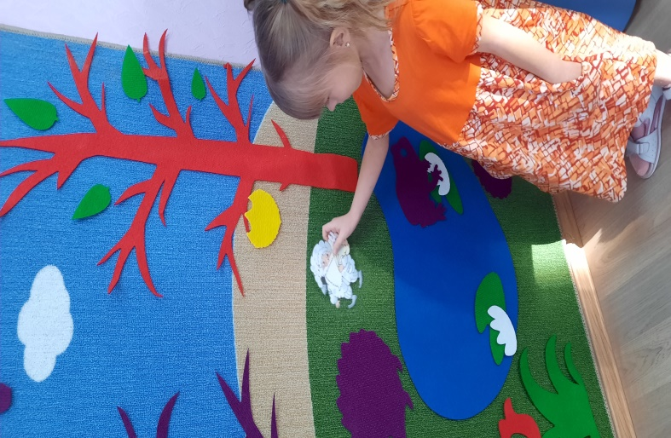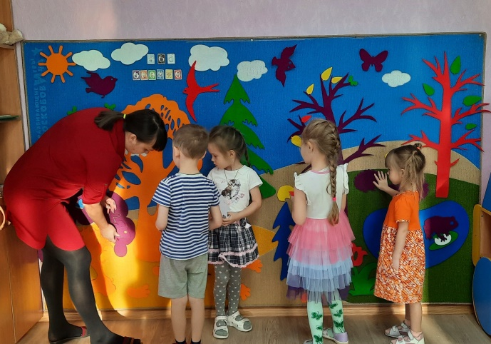
С помощью дидактического пособия «Фиолетовый лес» дети могут создавать сказочную атмосферу во время занятий.
Данная статья посвящена описанию педагогического опыта по использованию технологии В.В. Воскобовича в работе интеллектуально-развивающего кружка «Ларчик знаний» в МДОУ Широкинский детский сад.
Программа кружка рассчитана на один год, возраст детей 6-7 лет. Основой образовательной программы является комплекс игр, направленных на интенсивное развитие речи, памяти, воображения, логического и творческого мышления детей дошкольного возраста.
С учетом возрастных особенностей детей, на занятиях используем игровые, практические и словесные методы работы:
- манипуляция с игровыми персонажами;
- побуждение к действию;
- складывание;
- выбор;
- показ;
- сравнение;
- описание;
- игровая мотивация;
- метод предварительной ошибки и др.
В работе с детьми по технологии В.В. Воскобовича мы учитываем принцип «от простого к сложному», постепенно и постоянно усложняя игры.
Так, на начальном этапе для формирования элементарных математических представлений используются пособия «Волшебная восьмерка», а затем усложненный вариант «Мини-ларчик». Дети сами придумывают, складывают фигуры и цифры. Для знакомства с геометрическими фигурами мы используем игру «Геоконт».
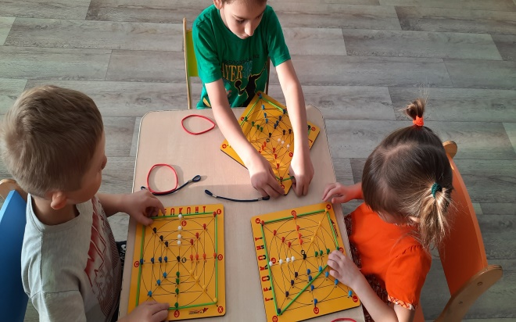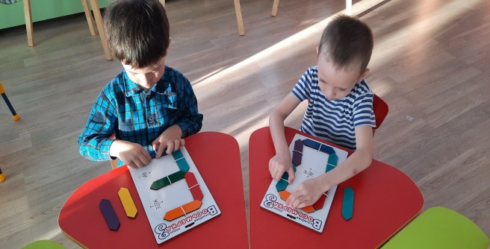
Данная игра направлена на формирование и развитие памяти, внимания, мышления детей дошкольного возраста, а также умений анализировать и сравнивать.
Игра «Прозрачный квадрат» или «нетающие льдинки озера Айс» знакомит детей с пространственными отношениями и величинами. Играя с льдинками дети учатся считать, отсчитывать нужное количество, сортировка прозрачных деталей требует от детей концентрации внимания, а конструирование развивает мышление и воображение.
Нужно отметить, что игры Воскобовича имеют собственных героев, что позволяет создать на занятиях увлекательную атмосферу, превратив занятие в сказочное приключение.
Большим потенциалом в развитии умственных способностей, внимания, памяти, речи, а также в совершенствовании мелкой моторики творческих и сенсорных обладают головоломки. Играя в «Чудо-соты» дети конструируют различные фигурки и силуэты, как по образцам, так и самостоятельно, а так же составляют небольшие описательные рассказы по ним.
Поскольку успех педагогической работы во многом зависит от сотрудничества с родителями воспитанников, были организованы консультации для родителей, имеющие своей целью раскрыть развивающий потенциал игр В.В. Воскобовича.
Так же в рамках работы с родителями планируется открытое занятия для практического ознакомления родителей с технологией Воскобовича, поскольку использование игр в домашних условиях помогает закрепить полученные на занятиях навыки и умения.
В целом, подводя итог вышесказанному, можно сделать вывод, что использование технологии В.В Воскобовича позволяет в игровой форме учить детей счету, формировать пространственные представления, представления о форме, величинах, учить дошкольников сравнивать, анализировать, конструировать. Все это способствует развитию умственных способностей, внимания, памяти, а творческого и логического мышления, развивает мелкую моторику детей дошкольного возраста. Анализируя собственный педагогический опыт, мы отмечает положительную динамику в развитии детей, которые занимаются в нашем кружке, что позволяет говорить о высокой эффективности технологии В.В. Воскобовича.

Список использованных источников
- Федеральный государственный стандарт дошкольного образования / [Электронный ресурс]. – Режим доступа: http://минобрнауки.рф/документы/6261/
- Адрова Т.Н., Радина И.И Использование игровой технологии В.Воскобовича в детском саду // Педагогическая наука и практика. – 2019. - №1(19).
- Воскобович В.В. Сказочные лабиринты игры. Игровая технология интеллектуально-творческого развития детей 3 - 7 лет / В.В.Воскобович, Т.Г.Харько. - СПб, 2007. – 110 с
- Жуйкова Т.П. Авторские игры В.В. Воскобовича как средство развития творческой личности дошкольников // Обучение и воспитание: методики и практика. – 2014. - №13.
- Развивающие игры В. В. Воскобовича. 1-ая Всероссийская научно-практическая конференция с международным участием «Развивающие игры В.Воскобовича в работе с детьми дошкольного и младшего школьного возраста»/Под ред. В.В.Воскобович, Л.С. Вакуленко.- СПб, 2013. -148с.

